Схема проезда
Санаторий «Летцы»

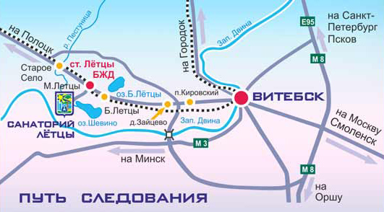

Адрес: Республика Беларусь, Витебская область, Витебский район, д. Малые Лётцы, Санаторий «Лётцы»
Опсиание проезда:
Поездом Москва-Полоцк до ст. «Малые Летцы», далее 400 метров пешком до санатория (встречает автобус санатория). Поездом до г. Витебск, далее от автовокзала рейсовым автобусом или маршрутным такси до ост. «Летцы», либо от ж/д вокзала г. Витебск электричкой до ст. «Малые Летцы».

